COVID -19 ეპიდსიტუაცია საქართველოში
08.02.2021 09:00 სთ

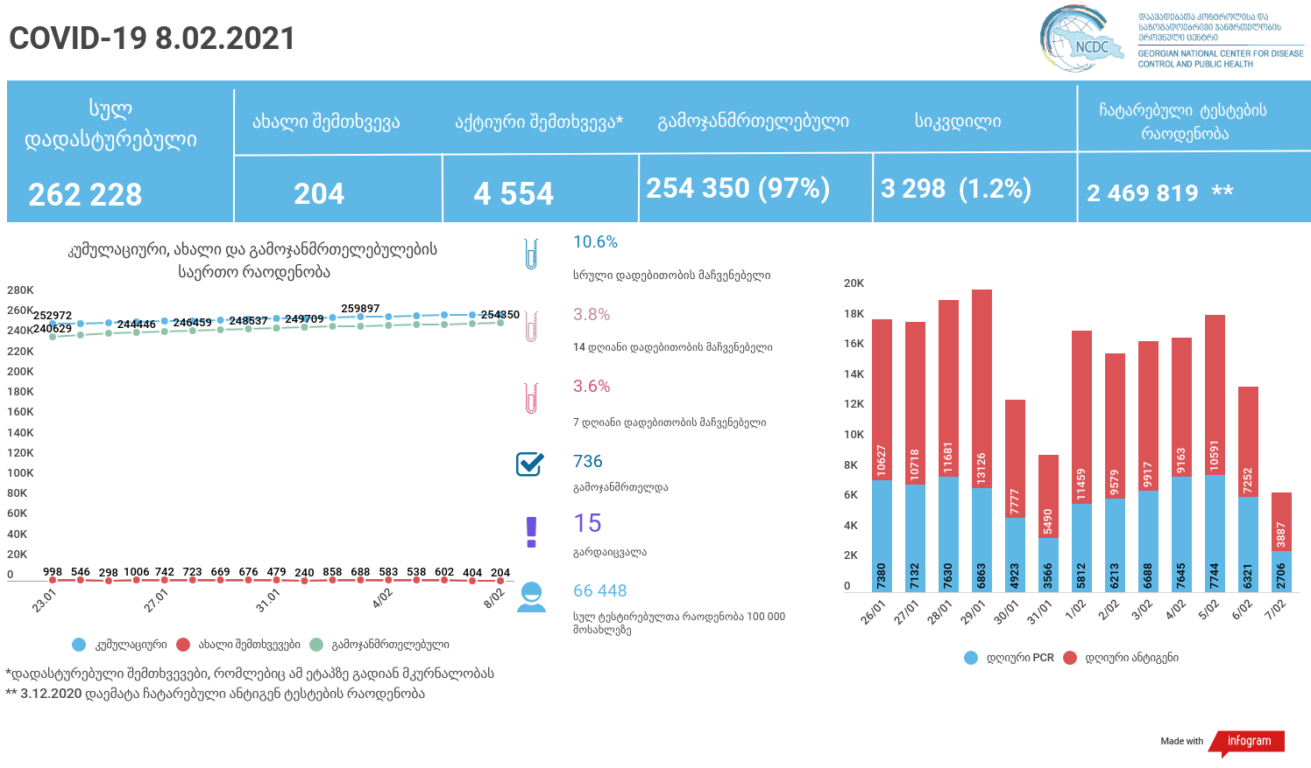

მსფლიო
- სულ 106,685,660 შემთხვევა, ახალი შემთხვევა 345 735
- სიკვდილი 2,327,308
- გამოჯანმრთელდა 78,385,220
- ვაქცინაცია - 127.99 მილიონი
ევროპა
- სულ 31,328,229 შემთხვევა
- სიკვდილი 736,415
საქართველო
- დადასტურებულია - 262 228 შემთხვევა
- ახალი დადასტურებულია - 204
- სიკვდილი- 15 სულ - 3 298
- ლეტალობის მაჩვენებელი - 1.2%
- გამოჯანმრთელდა - 736 სულ - 254 350 (97%)
- აქტიური შემთხვევა - 4 554
- სულ ჩატარებული ტესტების რაოდენობა -2 469 819 (PCR – 1 637 511 და ანტიგენი 832 308)
- დღიურად ჩატარებული ტესტების რაოდენობა : PCR – 2706 და ანტიგენი - 3 887 სულ - 6 593
- სრული დადებითობის მაჩვენებელი - 10.6%
- 14 დღიანი დადებითობის მაჩვენებელი - 3.8 %
- 7 დღიანი დადებითობის მაჩვენებელი - 3.6 %
- PCR ტესტი 100 000 მოსახლეზე - 44 056
- ანტიგენ ტესტი 100 000 მოსახლეზე - 22 393
- სულ ტესტი 100 000 მოსახლეზე - 66 448

8 თებერვლის მონაცემებით
7 დღიანი ინციდენტობის საშუალო ქვეყანაში არის 14/100 000, ხოლო 14 დღიანი ინციდენტობის საშუალო - 19/100 000.
7 დღიანი საშუალო: აჭარა - 7/100 000, გურია 20, თბილისი - 19, იმერეთი -19, სამეგრელო-ზემო სვანეთი - 18, ქვემო ქართლი -6, მცხეთა-მთიანეთი - 8, შიდა ქართლი -13, კახეთი-12, სამცხე ჯავახეთი -5, რაჭა ლეჩხუმი ქვემო სვანეთი - 12
14 დღიანი საშუალო: აჭარა -8/100 000, გურია -18, თბილისი -21, იმერეთი - 21, სამეგრელო-ზემო სვანეთი - 20, ქვემო ქართლი - 6, მცხეთა-მთიანეთი -11, შიდა ქართლი -14, კახეთი -14, სამცხე ჯავახეთი-7, რაჭა ლეჩხუმი ქვემო სვანეთი - 9
14-დღიანი კუმულაციური ინციდენტობა (ECDC-ს რეკომენდაციით) ქვეყანაში არის 226/100 000

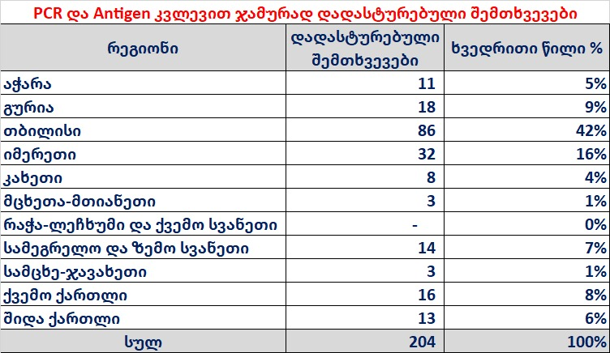

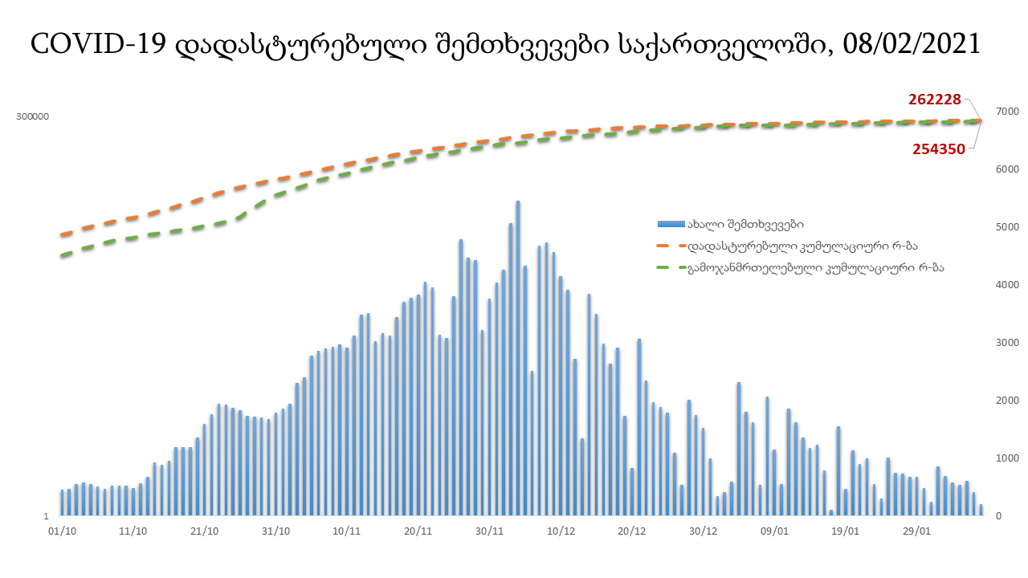

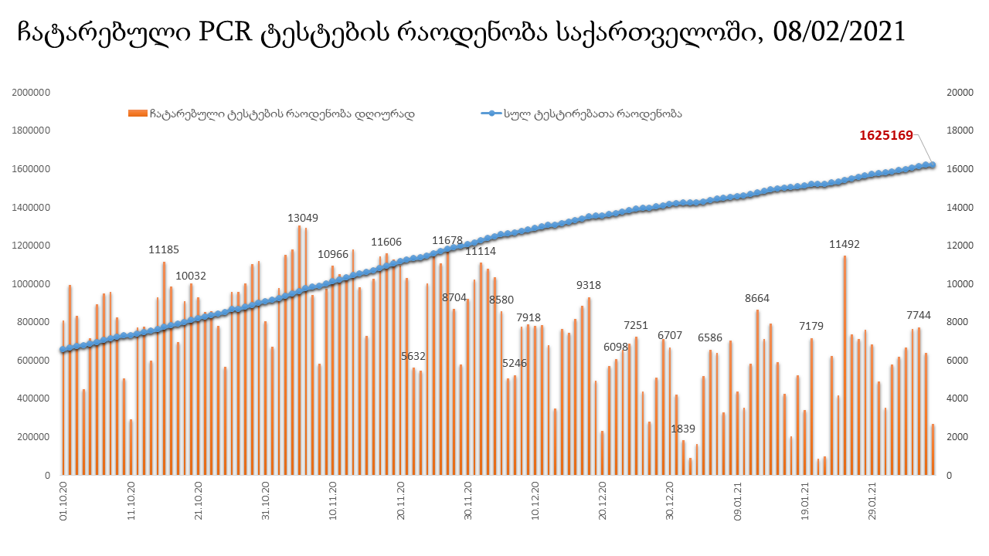

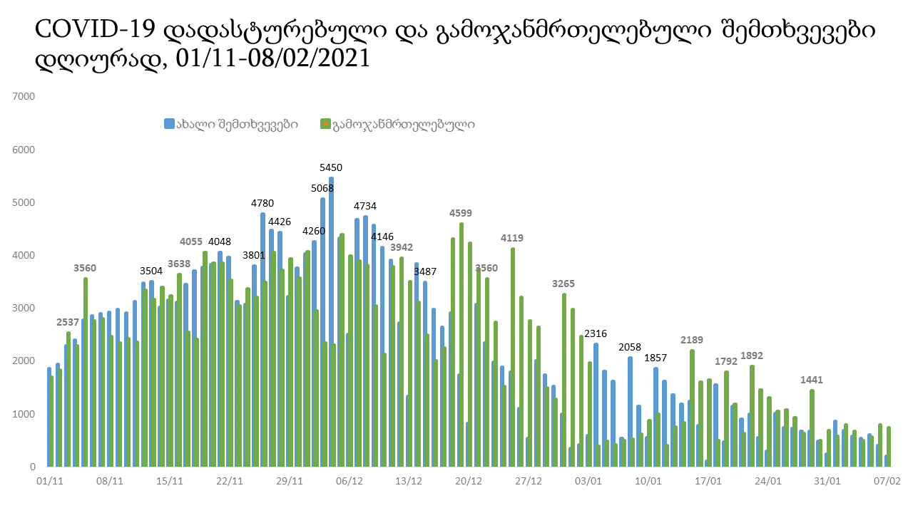

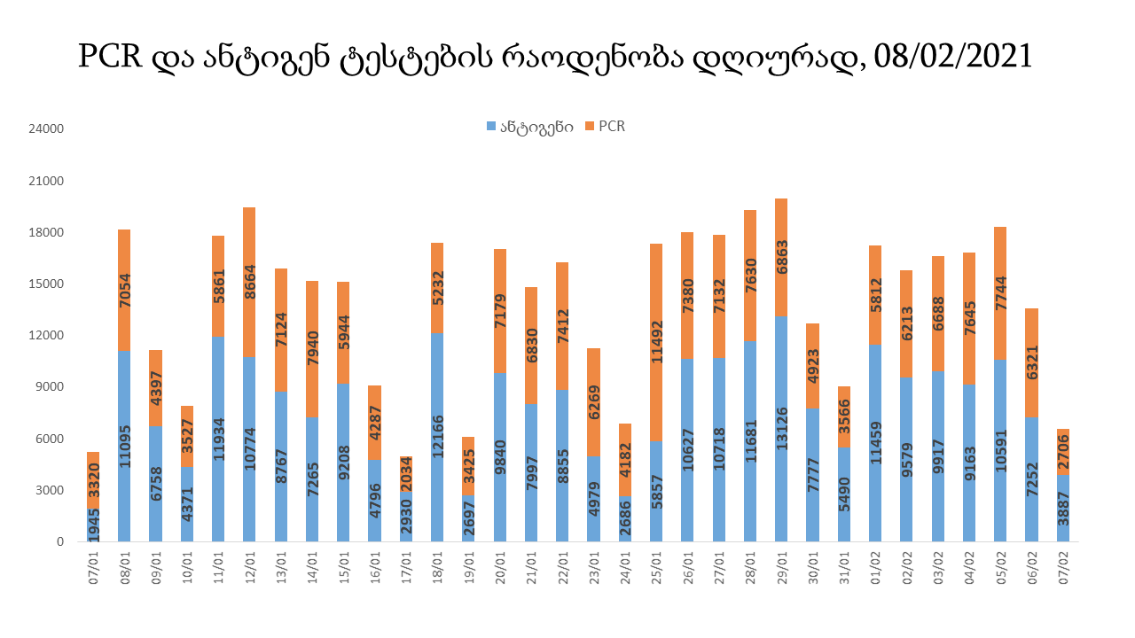

8 თებერვლის (09:00) მონაცემებით, სულ ჯამში დაფიქსირებულია 106,685,660 შემთხვევა (345 735 ახალი შემთხვევა), მსოფლიო მასშტაბით 217 ქვეყანაში, აქედან:
გამოჯანმრთელდა 78,385,220 დაფიქსირდა სიკვდილის 2,327,308 შემთხვევაში
საქართველოს სამეზობლო ქვეყნების, ევროპასა და მსოფლიოში ყველაზე დასენიანებული ქვეყნების მონაცემები, 07/02/2021
(წყარო:-https://www.worldometers.info/coronavirus/) პირველი 100 ქვეყანა

ქვეყანა | სულ დადასტურებული შემთხვევები | სულ სიკვდილის შემთხვევები | ლეტალობის მაჩვენებელი
აშშ | 27,611,403 | 474,933 | 1.72
ინდოეთი | 10,838,843 | 155,114 | 1.43
ბრაზილია | 9,524,640 | 231,561 | 2.43
რუსეთი | 3,967,281 | 76,661 | 1.93
დიდი ბრიტანეთი | 3,945,680 | 112,465 | 2.85
საფრანგეთი | 3,337,048 | 78,965 | 2.37
ესპანეთი | 2,971,914 | 61,386 | 2.07
იტალია | 2,636,738 | 91,273 | 3.46
თურქეთი | 2,531,456 | 26,797 | 1.06
გერმანია | 2,291,441 | 62,128 | 2.71
კოლუმბია | 2,157,216 | 55,993 | 2.60
არგენტინა | 1,980,347 | 49,171 | 2.48
მექსიკა | 1,932,145 | 166,200 | 8.60
პოლონეთი | 1,550,255 | 39,087 | 2.52
სამხრეთ აფრიკა | 1,476,135 | 46,290 | 3.14
ირანი | 1,466,435 | 58,469 | 3.99
უკრაინა | 1,244,849 | 23,597 | 1.90
პერუ | 1,186,698 | 42,308 | 3.57
ინდონეზია | 1,157,837 | 31,556 | 2.73
ჩეხეთი | 1,034,975 | 17,235 | 1.67
ნიდერლანდები | 1,005,760 | 14,403 | 1.43
კანადა | 804,260 | 20,767 | 2.58
პორტუგალია | 765,414 | 14,158 | 1.85
ჩილე | 751,886 | 18,974 | 2.52
რუმინეთი | 745,318 | 18,881 | 2.53
ბელგია | 723,870 | 21,352 | 2.95
ისრაელი | 689,339 | 5,113 | 0.74
ერაყი | 628,550 | 13,120 | 2.09
შვედეთი | 588,062 | 12,115 | 2.06
პაკისტანი | 555,511 | 12,026 | 2.16
ბანგლადეში | 538,062 | 8,205 | 1.52
ფილიპინები | 537,310 | 11,179 | 2.08
შვეიცარია | 531,873 | 9,613 | 1.81
მაროკო | 475,355 | 8,394 | 1.77
ავსტრია | 423,839 | 8,012 | 1.89
სერბეთი | 407,881 | 4,126 | 1.01
იაპონია | 403,435 | 6,338 | 1.57
უნგრეთი | 376,495 | 13,090 | 3.48
საუდის არაბეთი | 370,278 | 6,402 | 1.73
ჟორდანია | 335,154 | 4,379 | 1.31
პანამა | 327,091 | 5,480 | 1.68
UAE | 326,495 | 921 | 0.28
ლიბანი | 319,917 | 3,616 | 1.13
ნეპალი | 271,925 | 2,038 | 0.75
სლოვაკეთი | 263,326 | 5,199 | 1.97
საქართველო | 262,024 | 3,283 | 1.25
ბელორუსია | 258,691 | 1,783 | 0.69
ეკვადორი | 258,282 | 15,012 | 5.81
მალაიზია | 242,452 | 872 | 0.36
ხორვატია | 235,402 | 5,169 | 2.20
აზერბაიჯანი | 231,154 | 3,158 | 1.37
ბოლივია | 227,967 | 10,796 | 4.74
ბულგარეთი | 223,734 | 9,331 | 4.17
დომინიკის რესპუბლიკა | 223,398 | 2,831 | 1.27
ტუნისი | 217,086 | 7,214 | 3.32
ირლანდია | 203,568 | 3,686 | 1.81
დანია | 201,621 | 2,216 | 1.10
კოსტა - რიკა | 196,438 | 2,672 | 1.36
ყაზახეთი | 195,109 | 2,540 | 1.30
ლიტვა | 186,770 | 2,937 | 1.57
სლოვენია | 173,702 | 3,623 | 2.09
ქუვეითი | 170,998 | 966 | 0.56
ეგვიპტე | 169,640 | 9,651 | 5.69
სომხეთი | 168,088 | 3,117 | 1.85
მოლდოვა | 164,569 | 3,543 | 2.15
საბერძნეთი | 163,946 | 5,972 | 3.64
გვატემალა | 163,137 | 5,884 | 3.61
პალესტინა | 162,601 | 1,881 | 1.16
ჰონდურასი | 154,568 | 3,721 | 2.41
კატარი | 154,098 | 250 | 0.16
ეთიოპია | 142,338 | 2,148 | 1.51
მიანმარის | 141,304 | 3,168 | 2.24
ნიგერია | 139,748 | 1,667 | 1.19
პარაგვაი | 138,118 | 2,826 | 2.05
ომანი | 135,674 | 1,534 | 1.13
ვენესუელა | 130,116 | 1,233 | 0.95
ლიბია | 124,026 | 1,953 | 1.57
ბოსნია და ჰერცოგოვინა | 123,434 | 4,775 | 3.87
ალჟირი | 109,088 | 2,914 | 2.67
ბაჰრეინი | 107,329 | 380 | 0.35
კენია | 101,819 | 1,779 | 1.75
ჩრდილოეთ მაკედონია | 94,798 | 2,924 | 3.08
ჩინეთი | 89,706 | 4,636 | 5.17
ალბანეთი | 85,336 | 1,460 | 1.71
ყირგიზეთი | 85,071 | 1,426 | 1.68
კორეა | 81,185 | 1,474 | 1.82
უზბეკეთი | 79,098 | 621 | 0.79
ლატვია | 71,800 | 1,339 | 1.86
განა | 70,768 | 457 | 0.65
შრი ლანკა | 69,348 | 356 | 0.51
მონტენეგრო | 65,227 | 838 | 1.28
ნორვეგია | 64,772 | 582 | 0.90
ზამბია | 62,633 | 853 | 1.36
სინგაპური | 59,699 | 29 | 0.05
სალვადორი | 56,237 | 1,681 | 2.99
ავღანეთი | 55,359 | 2,413 | 4.36
ლუქსემბურგი | 51,848 | 593 | 1.14
ესტონეთი | 47,928 | 461 | 0.96
ფინეთი | 47,616 | 688 | 1.44
ურუგვაი | 45,311 | 490 | 1.08

ევროპა

ქვეყანა | სულ დადასტურებული შემთხვევები | სულ სიკვდილის შემთხვევები | ლეტალობის მაჩვენებელი
რუსეთი | 3,967,281 | 76,661 | 1.93
დიდი ბრიტანეთი | 3,945,680 | 112,465 | 2.85
საფრანგეთი | 3,337,048 | 78,965 | 2.37
ესპანეთი | 2,971,914 | 61,386 | 2.07
იტალია | 2,636,738 | 91,273 | 3.46
გერმანია | 2,291,441 | 62,128 | 2.71
პოლონეთი | 1,550,255 | 39,087 | 2.52
უკრაინა | 1,244,849 | 23,597 | 1.90
ჩეხეთი | 1,034,975 | 17,235 | 1.67
ნიდერლანდები | 1,005,760 | 14,403 | 1.43
პორტუგალია | 765,414 | 14,158 | 1.85
რუმინეთი | 745,318 | 18,881 | 2.53
ბელგია | 723,870 | 21,352 | 2.95
შვედეთი | 588,062 | 12,115 | 2.06
შვეიცარია | 531,873 | 9,613 | 1.81
ავსტრია | 423,839 | 8,012 | 1.89
სერბეთი | 407,881 | 4,126 | 1.01
უნგრეთი | 376,495 | 13,090 | 3.48
სლოვაკეთი | 263,326 | 5,199 | 1.97
ბელორუსია | 258,691 | 1,783 | 0.69
ხორვატია | 235,402 | 5,169 | 2.20
ბულგარეთი | 223,734 | 9,331 | 4.17
ირლანდია | 203,568 | 3,686 | 1.81
დანია | 201,621 | 2,216 | 1.10
ლიტვა | 186,770 | 2,937 | 1.57
სლოვენია | 173,702 | 3,623 | 2.09
მოლდოვა | 164,569 | 3,543 | 2.15
საბერძნეთი | 163,946 | 5,972 | 3.64
ბოსნია და ჰერცოგოვინა | 123,434 | 4,775 | 3.87
ჩრდილოეთ მაკედონია | 94,798 | 2,924 | 3.08
ალბანეთი | 85,336 | 1,460 | 1.71
ლატვია | 71,800 | 1,339 | 1.86
მონტენეგრო | 65,227 | 838 | 1.28
ნორვეგია | 64,772 | 582 | 0.90
ლუქსემბურგი | 51,848 | 593 | 1.14
ესტონეთი | 47,928 | 461 | 0.96
ფინეთი | 47,616 | 688 | 1.44
მალტა | 18,676 | 282 | 1.51
ანდორა | 10,251 | 106 | 1.03
ისლანდია | 6,021 | 29 | 0.48
გიბრალტარი | 4,182 | 83 | 1.98
არხის კუნძულები | 3,896 | 83 | 2.13
სან მარინო | 3,127 | 69 | 2.21
ლიხტენშტეინი | 2,523 | 52 | 2.06
მონაკო | 1,655 | 19 | 1.15
ფაეროსის კუნძულები | 656 | 1 | 0.15
კუნძული მანი | 434 | 25 | 5.76
Ქალაქი ვატიკანი | 27 |  | 0.00

